苏州大学实验报告
院、系 | 计算机学院 |  | 年级专业 |  | 17计科 |  | 姓名 | 魏军杰 | 学号 | 1727405175
课程名称 |  | 软件工程 |  |  |  |  |  |  | 成绩
指导教师 |  | 陈越 |  | 同组实验者 |  | 无 |  | 实验日期 | 2018年11月5日

实 验 名 称 | 实验四 单元测试

- 实验目的
- 了解单元测试的概念；
- 学会使用Junit进行简单的单元测试
- 实验内容
请设计一个计算三角形面积的类，完成面积的计算， 三角形面积的构造函数可以传进去三条边的边长值(类型可以简化为整数好了)。为了简单起见，如果不能构成三角形，那么面积的值返回为-1即可。（正常的编码，应该抛出一个异常）。然后使用Junit编写单元测试，测试你的代码。请参见实验辅导视频完成实验报告。

实验报告在下次上机前一天晚上，即2018年11月19日 23点前提交，逾期0分，特殊情况，请和老师单独QQ说明。

- 实验步骤和结果
1）你编写的三角形面积类的代码贴在下面：
public class Area {
public double Area(double a,double b, double c) {
double max = Math.max(a, b);
max = Math.max(max, c);
double s = (a+b+c)/2;
if(max>=s) {
return -1;
}

double area;
area = Math.sqrt(s*(s-a)*(s-b)*(s-c));
return area;
}
}

2）你编写的单元测试的代码贴在下面：
public class AreaTest {
public boolean DoubleEqual(double a,double b,double eps) {
if (Math.abs(a-b)<eps) return true;
return false;
}
@Test
public void testArea() {
Area s = new Area();
double area;
area = s.Area(3,4,5);
Assert.assertEquals(true,DoubleEqual(area, 6.0,0.01));

area = s.Area(2,2,2);
Assert.assertEquals(true,DoubleEqual(area, 1.732,0.001));

area = s.Area(1,1,1.414);
Assert.assertEquals(true,DoubleEqual(area, 0.5,0.01));
}

public void testAreaWithError() {
Area s = new Area();
double area;
area = s.Area(1,2,3);
Assert.assertEquals(true,DoubleEqual(area, -1,0.01));

area = s.Area(6,10,20);
Assert.assertEquals(true,DoubleEqual(area, -1,0.01));
}
}
3）请截取你Eclipse界面中，所有测试都通过的界面贴在下面。
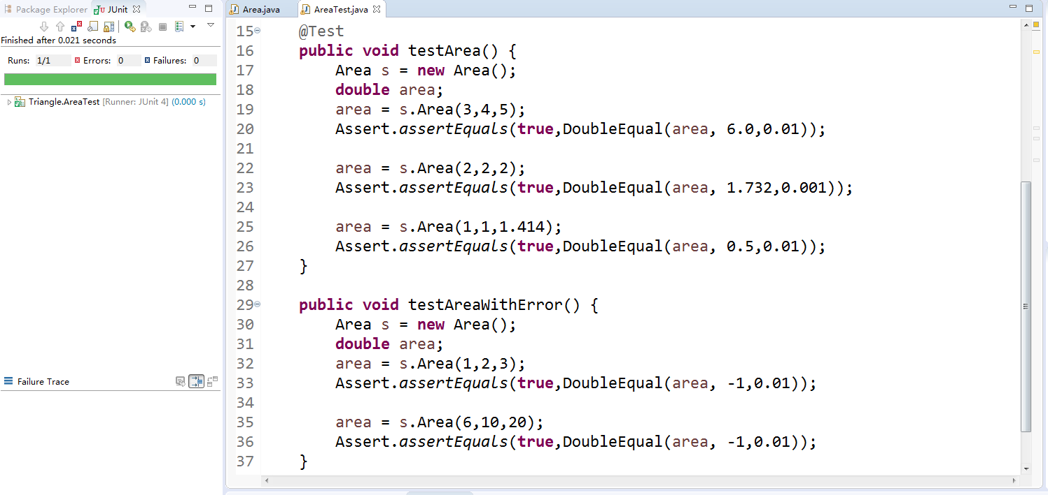
4）在视频中，写add的测试、substract的测试，每次都要先new一个对象，然后调用对应的方法，可想而知，如果写很多测试方法，需要一次一次new， 而实际上，只需要new一次对象就可以了，请查找资料，看看这种情况应该如何处理。
加入Before，只需要在init()中new一个对象就行了

import org.junit.Before;

private Area s;

@Before
public void init() {
s = new Area();
}

5）一直以来， Junit用assertEqual, assertNotEqual, assertTrue等一系列assert开头的方法来对结果进行判断。比如， 想判断某个字符串 s 是否含有子字符串 "suzhou" 或 "suda" 中间的一个, 对于JUnit 4.4 以前的版本，需要写成 assertTrue(s.indexOf("suzhou")>-1||s.indexOf("suda")>-1 ); 而且各种不同的assert使得代码也不够整洁清晰。从junit4.4开始，可以使用assertThat来替换现有的各种assert*，请自己网上查找资料，把你第2步骤编写的测试，用assertThat进行改写。请注意，可能要下载第三方jar包。 （选做题）
public class AreaTest {
@Test
public void testArea() {
Area s = new Area();
double area;
area = s.Area(3,4,5);
assertThat(area,closeTo(6.0,0.01));

area = s.Area(2,2,2);
assertThat(area,closeTo(1.732,0.001));

area = s.Area(1,1,1.414);
assertThat(area,closeTo(0.5,0.01));
}

public void testAreaWithError() {
Area s = new Area();
double area;
area = s.Area(1,2,3);
assertThat(area,closeTo(-1,0.01));

area = s.Area(6,10,20);
assertThat(area,closeTo(-1,0.01));
}
}

四、作业
请根据书上P172页的等价划分的方法，完成下面的作业。
从键盘输入三角形的三条边长，假定输入的都是整数。该程序判断所输入的整数是否构成三角形。如果不构成三角形，输出“不构成三角形”；如果构成三角形，则要根据三角形类型，输出“一般三角形”、“等腰三角形”、“等边三角形”。
- 根据上面描述，根据用户的输入，划分等价类（包括有效等价类、无效等价类）
有效输入等价类：
- 一般三角形
- 等腰三角形
- 等边三角形
无效输入等价类：
- 三条边为0
- 存在0边
- 三条边都为正，一条边大于另外两条边之和
- 三条边都为正，一条边等于另外两条边之和
- 存在负边

2. 根据等价类的划分，设计程序的测试用例，覆盖各种划分。

